**NOM : OUMAIMA KHARBOUCH**

**NUMERO :92**

**Option : GDV**

***DESCRIPTIF DE LA DATASET***

|  |  |
| --- | --- |
| **DOMAINE DE LA DATASET** | L’environnement |
| **LIEN DE LA DATASET** | La Dataset choisi concerne les différents types des déchets qu’on peut trouver car le but de l‘étude et le management des déchets. Voici le lien de la dataset :  **https://www.kaggle.com/techsash/waste-classification-data** |
| **OBJECTIFS ET MOTIVATION DU CHOIX** | La gestion des déchets est un gros problème dans notre pays. La plupart des déchets finissent dans des décharges. Cela conduit à de nombreux problèmes comme :   * Augmentation des décharges   Eutrophisation   * Consommation de déchets toxiques par les animaux * Lixiviat * Augmentation des toxines * Pollution des sols, de l'eau et de l'air |
| **CLASSES DE LA DATASET** | La dataset concerne deux classes principales :  O : organique  R : recyclage |
| **TAILLE DE LA DATASET** | L'ensemble de données est divisé en données de train (85%) et données de test (15%).  Données d'entraînement - 22564 images Données de test - 2513 images.  Total des images donc est :25 077 images. |
|  |  |

Images de la dataset :

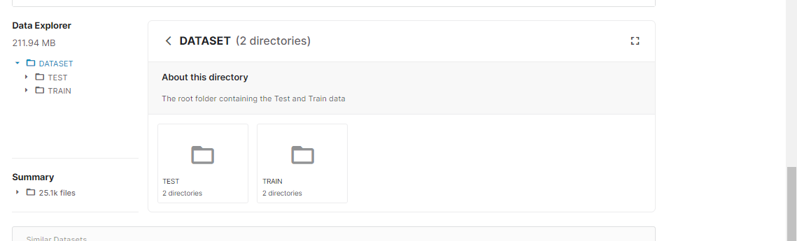

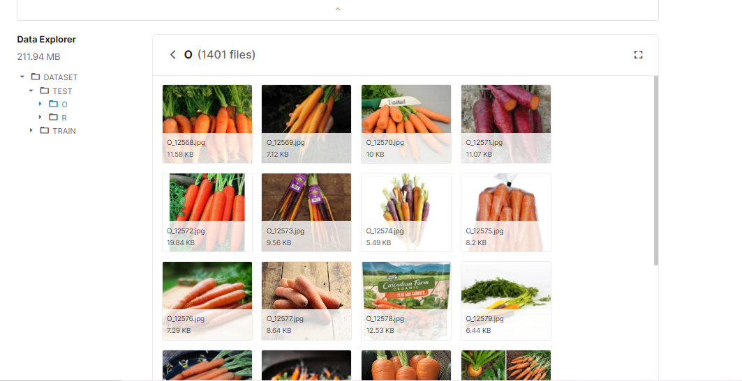

Après telechargement :

